Картотека
Самомассаж мышц головы, шеи, лица
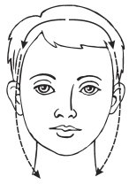
1. «Молодец я». Расположить ладони обеих рук на
области головы, ближе ко лбу, соединив пальцы в
центре, и затем провести ладонями по волосам,
опускаясь вниз через уши и боковые поверхности
шеи к плечам. Движения рук должны быть одно-
временными, медленными, поглаживающими.
Молодец я, молодец!
Съел всю кашу наконец!
2. «Горка». Исходное положение рук то же. Движения обеих ладоней вниз к ушам, а затем по переднебоковой части шеи к яремной ямке.
Мы на горку забрались,
А потом скатились вниз.
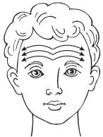
3. «Помощники». Движение пальцев от середины лба к вискам.
По дорожкам мы пройдем
И порядок наведем.

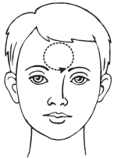
4. «Художники». Круговые движения пальцев от середины лба к вискам.
Достанем мы карандаши
И все раскрасим от души.

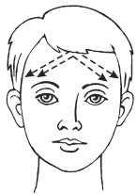
5. «Иголочки для елочки». Движения пальцев от середины лба к вискам. Движение направлено несколько по диагонали.
Нарисуем елочке
Колкие иголочки.

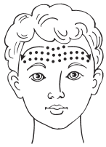
6. «Дождь». Пальчиковый «душ» (легкое посту- кивание или похлопывание кончиками пальцев по лбу).
Барабанит дождь по крыше
То погромче, то потише.

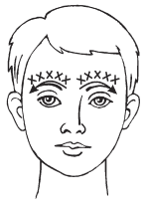
7. «Улитки». Провести по бровям от переносицы к вискам каждым пальцем поочередно: указательным, средним, безымянным и мизинцем.
Целый день ползли улитки
По дорожке до калитки.

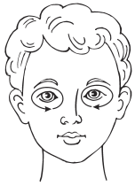
8. «Очки». Указательным пальцем провести легко
от виска по краю скуловой кости к переносице,
затем по брови к вискам.
Чтобы глазки не болели,
Мы очки с тобой надели.

9. «Молочные усы». Движение указательными и
средними пальцами в направлении от середины
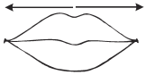
верхней губы к углам рта.
Молоко с тобой мы пили
И усищи отрастили.

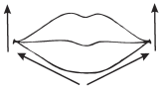
10. «Весельчак». Движение указательными и средними пальцами в направлении от середины нижней губы к углам рта, а затем вверх к скуловой кости.
Чтобы было веселей,
Улыбнись друзьям скорей.

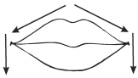
11. «Грустный клоун». Движение указательными и средними пальцами от середины верхней губы к углам рта, а затем к углам нижней челюсти.
Клоун нас не веселит —
У него печальный вид.

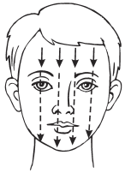
12. «Умыли личико». Ладонями обеих рук производить легкие поглаживающие движения от середины лба вниз по щекам к подбородку.

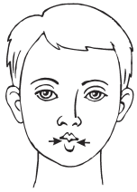
13. «Клювик». Движение указательным и средним пальцами от углов рта к середине верхней губы, а затем от углов рта к середине нижней губы.
Птенчик мамочку ждет —
Тянет клювик вперед.
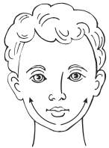

14. «Погладим подбородок». Поглаживание тыльной поверхностью пальцев от середины подбородка к ушам.
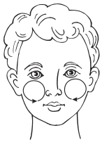
Не успел утюг пройти —
Все разгладил на пути.

15. «Нарисуем кружочки». Круговые поглаживания кончиками пальцев по щекам.
Кошка с мышкой друг за другом
Быстро бегают по кругу.
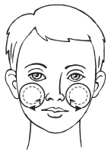

16. «Погреем щечки». Растирающие движения ладонями по щекам в разных направлениях.
На дворе стоит мороз,
Мерзнут щечки, мерзнет нос.
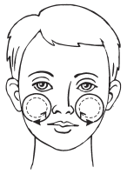

17. «Электрички». Сжать кулаки и приставить их тыльной стороной к щекам. Производить круговые движения, смещая мышцы щек сначала по часовой стрелке, а затем против часовой стрелки.
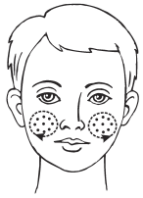
В метро под землей электрички гудят,
По кругу бегут то вперед, то назад.

18. «Пальчиковый душ». Надуть щеки и легко постукивать по ним кончиками пальцев.
Чтобы щечки укрепить,
Надо пальцами побить.

19. «Чисто поле»
Густой лес,
(проводит рукой по волосам)
Чисто поле,
(проводит рукой по лбу)
Две тополи,
(указательными пальцами проводит по бровям)
Два окна!
(ладонями закрывает глаза)
Две подушки,
(теребит за щечки)
Римбибуля,
(пальцем прикасается к носу)
Липитуля,
(к губам)
Точка!
(к подбородку)

20. «Мельник»
Белый, белый мельник
Сел на облака.
Провести пальцами по лбу от середины к вискам.
Из мешка посыпалась
Белая мука.
Легко постучать пальцами по щекам.
Радуются дети,
Лепят колобки.
Косточками больших пальцев растереть крылья носа.
Заплясали сани,
Лыжи и коньки.
Раздвинув указательный и средний палец, массировать точки за и перед ушами.

21. Массаж лица «Деревья».
Тёплый ветер гладит лица,
Лес шумит густой листвой.
Провести пальцами от бровей до подбородка и обратно 4 раза.
Дуб нам хочет поклониться,
Клён кивает головой.
От точки между бровями большим пальцем массировать лоб до основания волос и обратно 4 раза
А кудрявая берёзка
Провожает всех ребят.
Массаж висковых впадин указательными пальцами круговыми движениями.
До свиданья лес зелёный,
Мы уходим в детский сад.
Поглаживание лица.

САМОМАССАЖ УШНЫХ РАКОВИН

1. «Морозко». Приложить ладони к ушным раковинам и потереть их.
Чтоб не мерзли наши уши,
Растирать их будем лучше.

2. «Сережки». Взяться пальцами за ушные мочки и потянуть их вниз, выполнить 4–6 раз.
Подарил Сережка
Анечке сережки.
Тяжелы сережки
На длиннющей ножке.

3. «Спрячем ушки». Накрыть ушные раковины ладонями. Подержать их в таком положении 2–5 сек.
Мы ладошки прижимаем,
Ушки плотно закрываем.
Ти-ши-на…
4. «Часовой».
На дальней границе
И в холод и в зной,
В зелёной фуражке
Стоит часовой.
Легко загнуть руками уши вперёд
На дальней границе
И ночью и днём,
Он зорко, он зорко,
Следит за врагом.
Потянуть легко руками мочки ушей вверх, вниз.
И если лазутчик
Захочет пройти,
Его остановит
Солдат на пути.
Указательным и большим пальцем массировать слуховые отвороты.

Использованная литература:
Османова Г. А., Позднякова Л. А. Игровой логопедический массаж и самомассаж при коррекции речевых нарушений / Г. А. Османова, Л. А. Позднякова. — СПб.: КАРО, 2013. — 88 с.:

